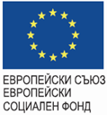 | МИНИСТЕРСТВО НА ТРУДА И СОЦИАЛНАТА ПОЛИТИКА  Проект BG05M9OP001-1.127-0001 „Развитие на дигиталните умения – Компонент 1“ | 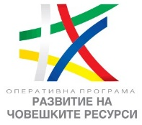

С П И С Ъ К

на допуснатите кандидати до участие в интервю за длъжност
„Експерт, програми и проекти“, код по НКПД 2422 6004,
по проект BG05M9OP001-1.127-0001 „Развитие на дигиталните умения – Компонент 1“ по Оперативна програма „Развитие на човешките ресурси“ 2014-2020 г.

Въз основа на преценката от представените от кандидатите документи комисията за подбор, определена със Заповед № РД-02-56 от 07.04.2021 г. на министъра на труда и социалната политика, реши:

Допуска до интервю кандидатите:
- Тодор Тодоров
- Радосвета Дракева

Допуснатите кандидати следва да се явят на интервю в онлайн среда на 14.04.2021 г. от 11:30 ч.
Интервюто с допуснатите кандидати ще се проведе на 14.04.2021 г. от 11:30 ч. чрез платформата ZOOM във Виртуална зала на дирекция „Политика на пазара на труда и трудова мобилност“, Министерство на труда и социална политика, гр. София, ул. „Триадица” № 2. Редът за явяване на интервюто е определен по реда на входиране на заявлението за кандидатстване и е както следва:
11:30 часа – Тодор Тодоров
12:00 часа – Радосвета Дракева
Покана за явяване на интервюто, указваща часа и датата на провеждането му, както и инструкции по отношение на онлайн средата за провеждане на интервюто, ще бъдат изпратени на допуснатите кандидати по електронна поща.

Председател на
комисията за подбор:

Елка Димитрова – (П)
Директор на дирекция ППТТМ
и ръководител на проект

